Министерство науки и высшего образования Российской Федерации

Федеральное государственное бюджетное образовательное учреждение

высшего образования «Кубанский государственный университет»

Кафедра информационных технологий

**ОТЧЕТ**

о выполнении лабораторной работы №2

по дисциплине «Машинное обучение»

Выполнили: ст. гр. 4ИТ

Хижний Е.Г.

Проверил: ст. препод.

Харченко А.В.

Краснодар

2022

Лабораторная работа №2.

**КЛАССИФИКАЦИЯ. ПОСТРОЕНИЕ**

**МОДЕЛИ КЛАССИФИКАЦИИ. СРАВНЕНИЕ РАЗЛИЧНЫХ**

**АЛГОРИТМОВ КЛАССИФИКАЦИИ И ВЫБОР ОПТИМАЛЬНОГО**

**В ORANGE**

**Цель и задача работы:**изучить основные методы классификации с использованием приложения «Orange Data Mining». Осуществить классификацию тестовых данных, используя разные алгоритмы. Научиться сравнивать результаты работы алгоритмов классификации и выбирать наиболее подходящий.

**Порядок выполнения работы**

1) Загрузить данные с помощью виджета File.

2) Осуществить классификацию данных с помощью алгоритмов Classification Tree, Logistic Regression, Naive Bayes, SVM, CN2 Rule Induction, Nearest Neighbors, Random Forest Classification

3) Осуществить кросс-валидацию с помощью виджета Test & Score, используя различные виды разбиения входных данных на тестовые и проверочные (cross validation, random sampling, leave one out).

4) Проверить различные варианты выбора тестовой и обучающей выборки в виджете Test & Score.

5) Обосновать выбор наилучшего алгоритма для классификации исходных данных. Использовать виджеты Confusion Matrix и ROC Analysis.

6) Для алгоритма Classification Tree вывести дерево решений в графическом виде.

7) Вывести ошибки классификации для разных алгоритмов на точечную диаграмму вместе с результатами правильной классификации.

8) Вывести ошибки классификации для разных алгоритмов в виде таблицы.

9) Вывести и проанализировать ROC-кривые для разных алгоритмов.

10) Осуществить классификацию данных файла, используя виджет Predictions. Вывести полученные результаты в виде таблицы.

11) Обосновать выбор оптимального алгоритма классификации. Подготовить отчёт.

**Ход работы**

В качества набора данных выбран стандартный файл zoo.bsk, содержащий информацию о 101 животном и их характеристиках.

Для добавления файла нажмем на виджет File, показанный на рис.1.

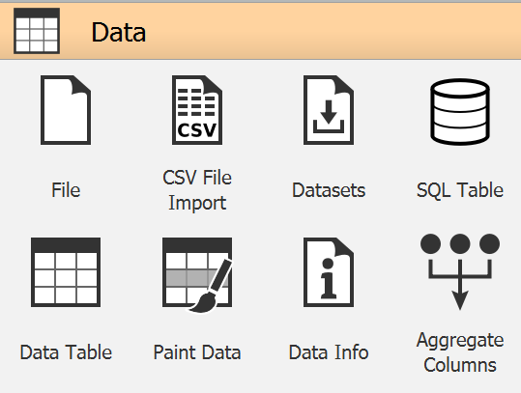

Рисунок 1 – Поле виджетов

На рис. 2 показано окно данного виджета, выберем необходимый файл и нажмем “Apply”.

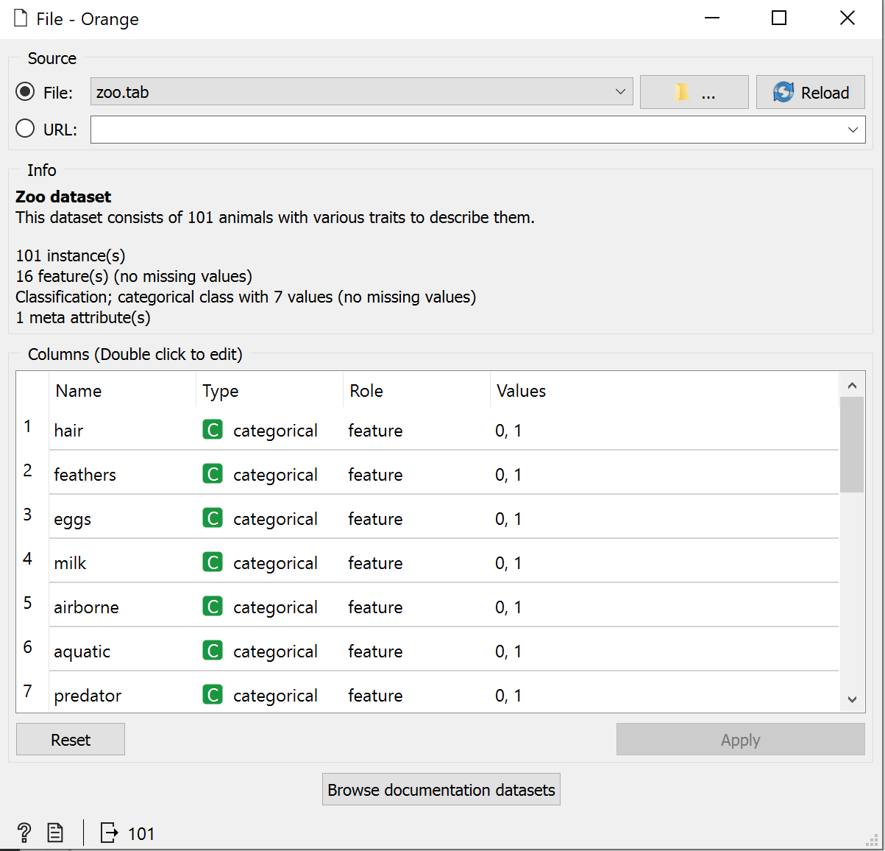

Рисунок 2 – Настройка виджета File

Осуществим необходимую классификацию алгоритмом классификации “Tree”, в нем выберем стандартные параметры, как показано на рис. 3. Ссвяжем с данными, добавим также виджет ”Tree Viewer” для просмотра полученного дерева. От Tree и File передадим данные в Test And Score и к Confusion Matrix, как показано на рис. 4.

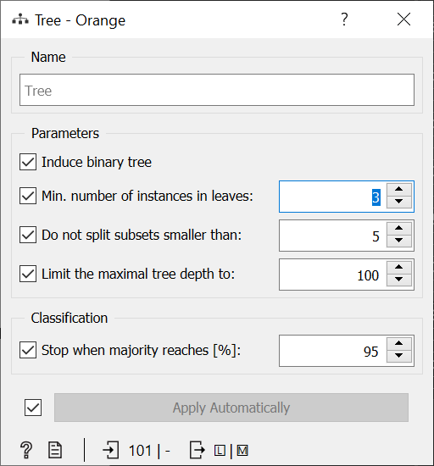

Рисунок 3 – Параметры виджета “Tree”

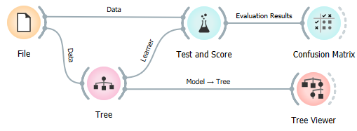

Рисунок 4 – Алгоритм классификации “Tree”

На рис.5 показано граф графическое представление дерева в Tree Viewer. По данному представлению можно определить к какому виду принадлежит животное

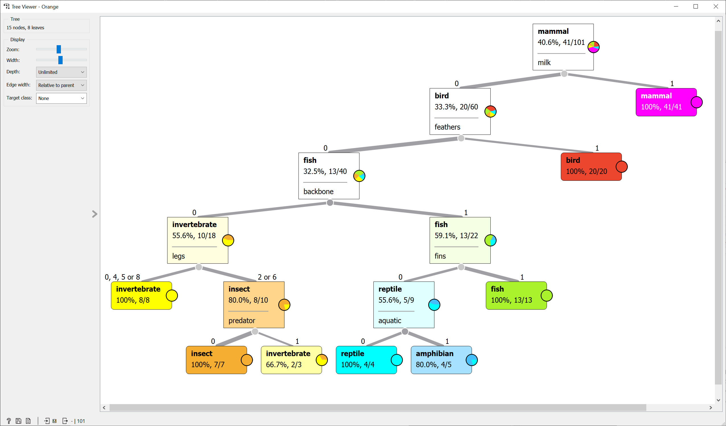

Рисунок 5 – Алгоритм классификации “Tree”

Добавим алгоритмы Logistic Regression, Naive Bayes, SVM, CN2 Rule Induction, Nearest Neighbors, Random Forest Classification. Соединим их с Test and Score, который позволяет оценить точность методов, используя при этом разные способы разбиения начальных данных. От него проведем связь с Confusion Matrix, который позволяет оценить ошибки классификации и ROC Analysis, график истинно положительного показателя против ложноположительного показателя теста Новая схема показана на рис. 6.

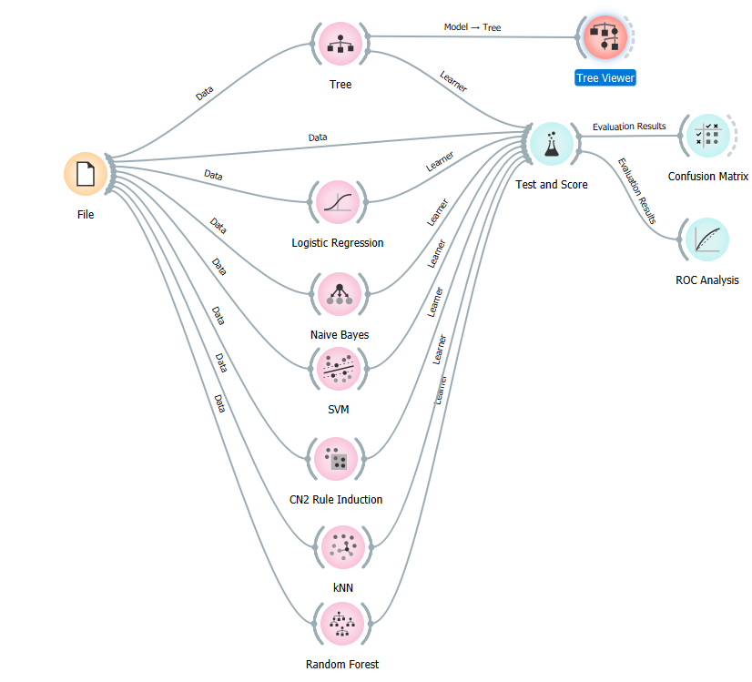

Рисунок 6 – Новая классификация

В Test and Score выберем методы cross validation, random sampling, leave one out. Результаты показаны на рис. 7–9.

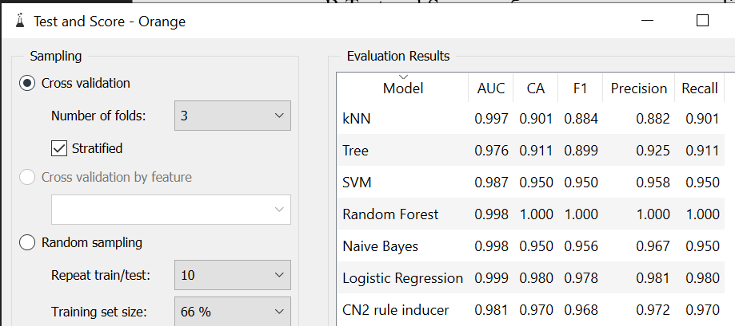

Рисунок 7 – cross validation

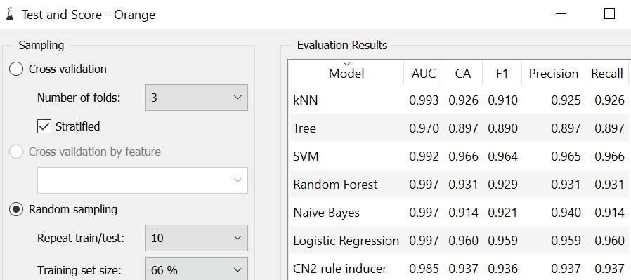

Рисунок 8 – random sampling

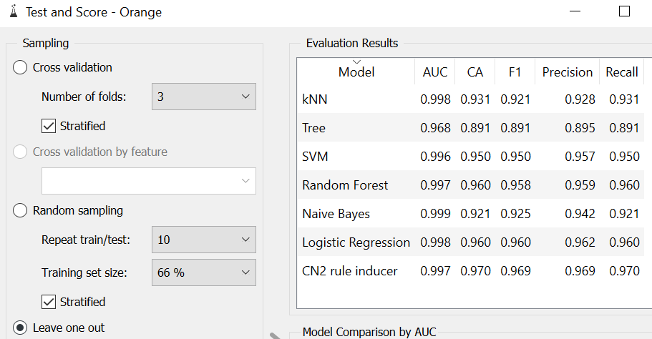

Рисунок 9 – leave one out

По всем показателям Лучшие результаты у Random Forest, Naive Bayes, Logistic Regression.

Просмотрим Confusion Matrix.

Рисунок 10 – Tree

Рисунок 11 –Logistic Regression

Рисунок 12 – Naive Bayes

Рисунок 13 –SVM

Рисунок 14 –CN2

Рисунок 15 – Предсказания Random Forest

Рисунок 16 –kNN

Метод SN2 сделал 3 ошибки, став лучшим методам. Также можно выделить Logistic Regression и Random Forest с 4-мя ошибками. Худшим оказался метод KNN с 26 ошибками классификации.

Рассмотрим Roc Analysis (рис. 17).

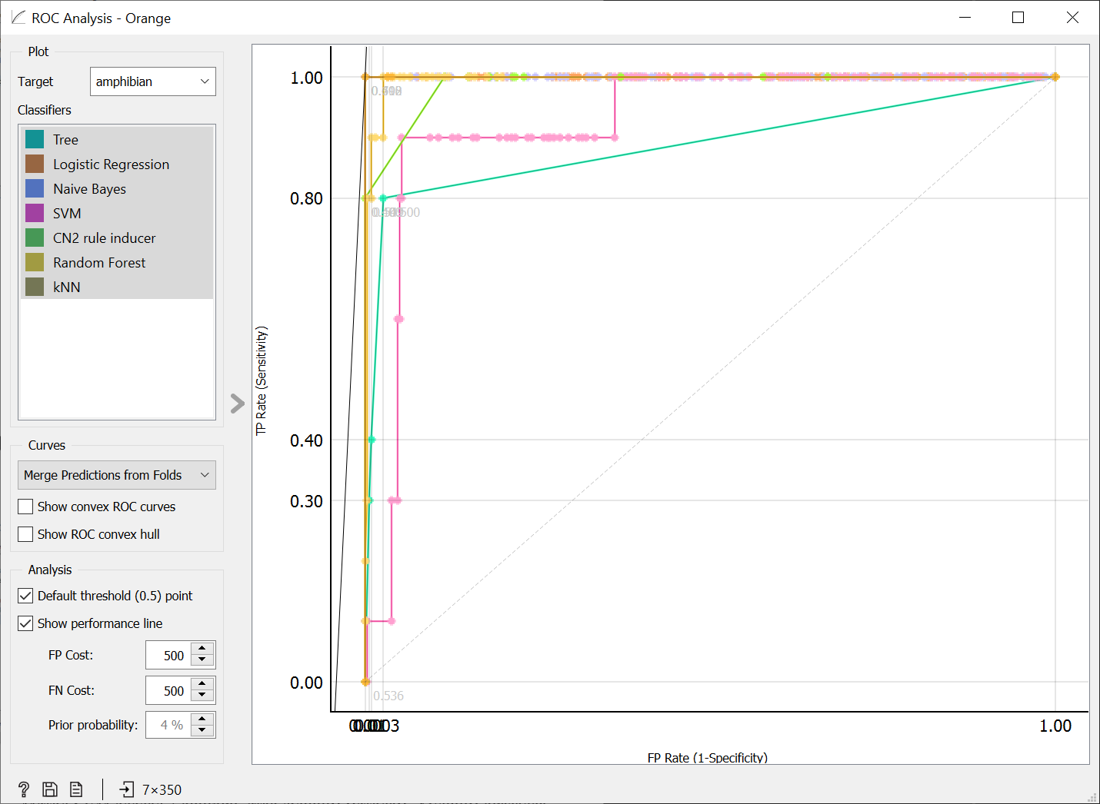

Рисунок 17 –ROC Analysis

Осуществим классификацию данных файла, используя виджет Predictions. Выведем полученные данные в таблицу (рис. 18).

Рисунок 18 – Виджет Predictions

**Вывод:** в данной лабораторной работе былиизучены основные методы классификации с использованием приложения «Orange Data Mining». Осуществлена классификация тестовых данных, используя разные алгоритмы. Logistic Regression является самым точным алгоритмом для zoo.tab.